ASVenezia, Avogaria di Comun, Prove di età per magistrati, reg. 170-2, pag. 275, c. 137v

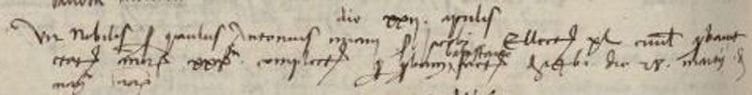

MCCCCLXXII die XXII aprilis
Vir nobilis ser Paulus Antonius Miani ser Jacobi ellectus XL.ta civilis probavit etatem annorum XXX.ta complectorum per probam batastante (?) anni 1461 die 28 martii de mag.to (?) Procuratorum.

